**APICloud数据云后台操作说明**

为保证前端APP的灵活性，现将部分Intel CCE数据存储在APICloud的数据云后台，并自动生成Restful接口供前端APP调用。后续内容变动时，只需要登陆APICloud管理控制台进行维护即可实现前端同步更新。

**一、步骤说明：**

1、登陆APICloud管理控制台（点击“控制台”进入）

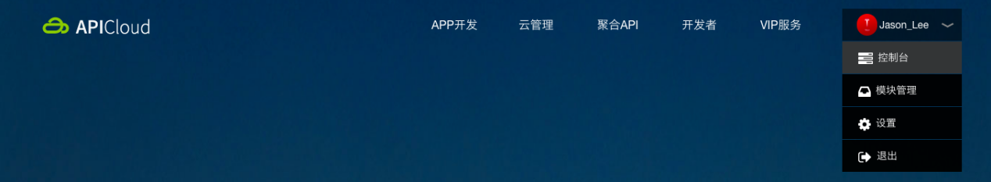

2、选择项目（点击左侧导航栏中”英特尔硬享公社“进入）

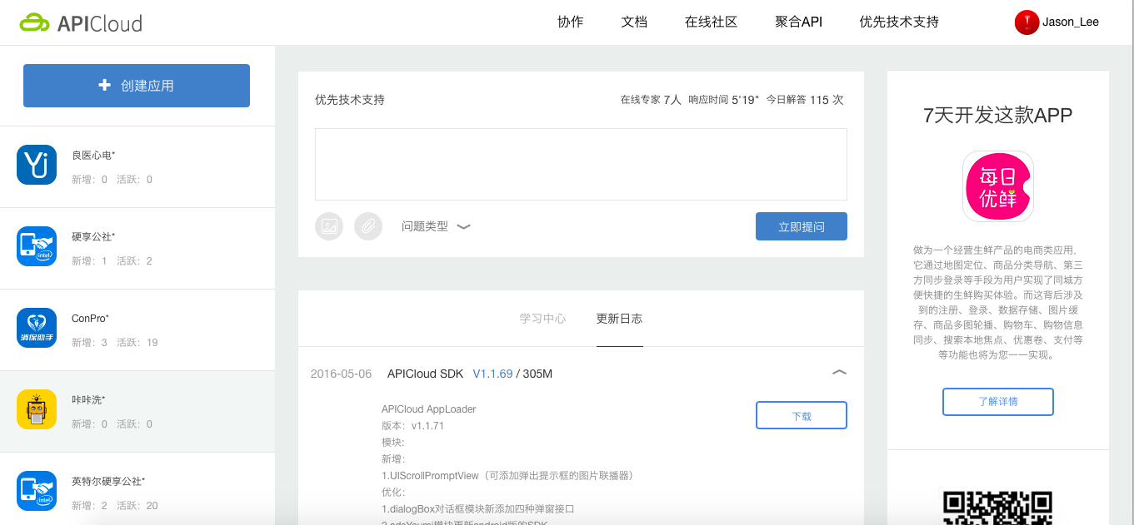

3、进入后台数据维护界面（点击左侧导航栏中“Database”进入）

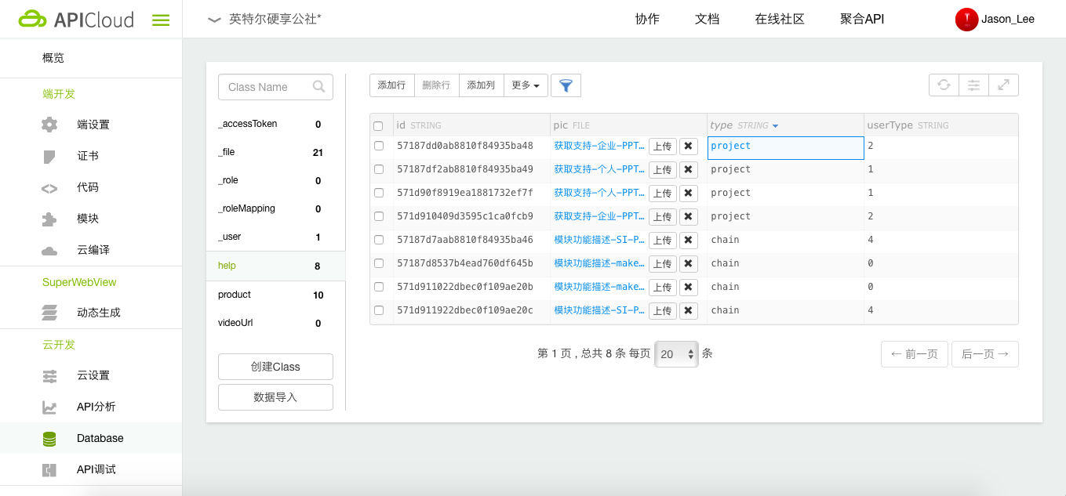

**二、表结构说明**

1、使用帮助和说明

|  |  |  |  |
| --- | --- | --- | --- |
| 表名：help － 点击项目支持/产业链对接顶部导航栏问号进入 | | | |
| 编 号 | 参数 | 参数名 | 说 明 |
| 1 | id | 序列号 | 系统自动生成 |
| 2 | Pic | 图片 | 点击“上传”按钮选择本地附件  点击“X”删除附件 |
| 3 | type | 类型 | project － 项目支持  chain － 产业链对接 |
| 4 | usertype | 用户类型 | 0 －非 SI 类型  1 －个人开发者  2 －企业开发者  4 －接单用户  5 －disti-FAE 用户 |
| 5 | lang | 语言 | cn － 中文  en － 英文 |
| 6 | createAt | 创建时间 | 字段创建时间，系统自动生成 |
| 7 | updateAt | 更新时间 | 字段最后一次更新时间，系统自动生成 |

2、大赛聚焦

|  |  |  |  |
| --- | --- | --- | --- |
| 表名：product － 智能硬件大赛产品详情 | | | |
| 编 号 | 参数 | 参数名 | 说 明 |
| 1 | id | 序列号 | 系统自动生成 |
| 2 | title | 视频标题 | 视频标题，显示在视频预览图片底部 |
| 3 | detail | 视频详情 | project － 项目支持  chain － 产业链对接 |
| 4 | pic | 视频预览图 | 点击“上传”按钮选择本地附件  点击“X”删除附件  图片尺寸：670 x 380（大）、331 x 230（小） |
| 5 | video | 语言 | cn － 中文  en － 英文 |
| 6 | sequence | 排序 | 视频在前端的排列顺序，后台调整后，前端可以自动调整 |
| 7 | createAt | 创建时间 | 字段创建时间，系统自动生成 |
| 8 | updateAt | 更新时间 | 字段最后一次更新时间，系统自动生成 |

3、视频直播

|  |  |  |  |
| --- | --- | --- | --- |
| 表名：product － 大赛直播链接，此表只保持一条记录 | | | |
| 编 号 | 参数 | 参数名 | 说 明 |
| 1 | id | 序列号 | 系统自动生成 |
| 2 | url | 直播链接 | 第三方视频直播url地址，不包含参数部分 |
| 3 | createAt | 创建时间 | 字段创建时间，系统自动生成 |
| 4 | updateAt | 更新时间 | 字段最后一次更新时间，系统自动生成 |